KẾ HOẠCH DẠY HỌC
Môn học: Tiếng Việt
Tên bài học: Viếtvềhoạtđộngchămsóc,bảovệloàichim tiết: 238
I. YÊU CẦU CẦN ĐẠT:
1. Kiến thức kỹ năng:
- Biết nói về hoạt động của bạn nhỏ (chăm sóc loài chim, thả chim,…) trong một bức tranh em thích.
- Dựa vào những điều vừa nói, viết được 4-5 câu về hoạt động của các bạn.
2.Năng lực
- Năng lực chung: Biết cùng các bạn thảo luận nhóm; hợp tác tìm hiểu bài.
- Năng lực riêng: Viết được câu rõ ràng, có cảm xúc.
3.Phẩm chất
- Biết chăm sóc, bảo vệ các loài chim.
II. ĐỒ DÙNG DẠY HỌC:
1. Giáo viên: Máy tính, tivi, tranh ảnh
2. Đối với học sinh: SGK, VBT
III. CÁC HOẠT ĐỘNG DẠY HỌC CHỦ YẾU:
Hoạt động tổ chức, hướng dẫn của GV | Hoạt động học tập của HS
HOẠT ĐỘNG KHỞI ĐỘNG
a. Mục tiêu: Tạo tâm thế hứng thú cho HS và từng bước làm quen bài học.  b. Cách thức tiến hành:  - GV giới thiệu bài học: Bài học ngày hôm nay chúng ta sẽ nói về hoạt động của bạn nhỏ (chăm sóc loài chim, thả chim,…) trong một bức tranh em thích; Dựa vào những điều vừa nói, viết được 4-5 câu về hoạt động của các bạn. | - HS lắng nghe, tiếp thu.
HOẠT ĐỘNG HÌNH THÀNH KIẾN THỨC
Hoạt động 1: Nói về hoạt động của các bạn nhỏ trong một bức tranh em yêu thích (Bài tập 1)  a. Mục tiêu: HS nói nội dung từng tranh.  b. Cách tiến hành:  - GV mời 1 HS đọc yêu cầu bài tập 1: Nói về hoạt động của bạn nhỏ trong một bức tranh mà em yêu thích.  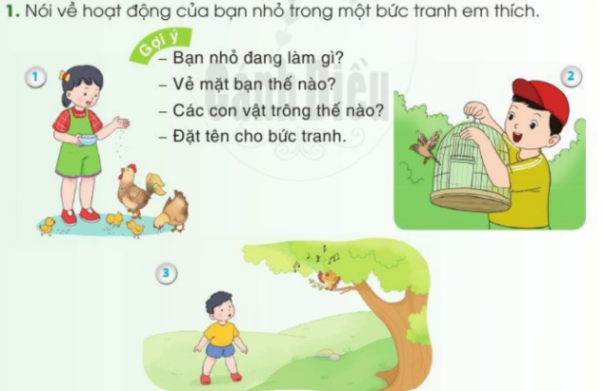  - GV chỉ từng tranh, hướng dẫn HS nói nhanh nội dung từng tranh.  - GV yêu cầu mỗi HS chọn một bức tranh yêu thích, nói về hoạt động của bạn nhỏ trong bức tranh đó theo gợi ý.  - GV yêu cầu HS khác cho ý kiến. GV nhận xét. | - HS đọc yêu cầu câu hỏi.  - HS trả lời:  + Tranh 1: Bạn gái cho gà ăn.  + Tranh 2: Bạn trai mở lồng, thả cho chim bay đi.  + Tranh 3: Bạn trai lắng nghe tiếng chim hót.
Hoạt động 2: Viết 4-5 câu về hoạt động của bạn nhỏ trong một bức tranh  a. Mục tiêu: HS dựa vào những điều vừa nói ở Bài tập 1, viết 4-5 câu về hoạt động của bạn nhỏ trong một bức tranh.  b.Cách tiến hành:  - GV mời 1HS đứng dậy đọc yêu cầu Bài tập 2: Dựa vào những điều vừa nói, hãy viết 4-5 câu về hoạt động của bạn nhỏ trong một bức tranh.  - GV yêu cầu HS viết đoạn văn. GV khuyến khích HS viết tự do, sáng tạo, có thể viết nhiều hơn 5 câu.  - GV mời một số HS đứng dậy đọc bài viết của mình.  - GV chiếu đoạn văn của một HS lên bảng lớp; chữa lỗi chính tả, từ, câu (nếu có).  - GV khen ngợi những HS có đoạn viết hay, đúng yêu cầu. | - HS đọc yêu cầu câu hỏi.  - HS viết bài.  - HS đọc bài:  Tôi thích bức tranh bạn trai lắng nghe chim hót. Bạn đứng dưới gốc cây, nhìn lên con chim. Vẻ mặt bạn rất chăm chú. Còn con chim xinh đẹp đậu trên cành cây. Nó như đang ra sức hót cho bạn nhỏ nghe. Trông nó thật đáng yêu.
HOẠT ĐỘNG CỦNG CỐ
- Tiết học hôm nay cho em biết thêm về điều gì?  - GV nhắc HS chuẩn bị cho tiết học sau | - Chia sẻ sau tiết học  - Hs lắng nghe
IV. Điều chỉnh sau bài dạy
…………………………………..…………………………………………………...
.……………………………………………………………………………………….………………………………………………………………………………………

